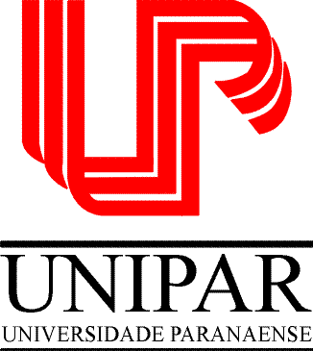 | UNIVERSIDADE PARANAENSE - UNIPAR  Reconhecida pela Portaria – MEC N.º 1580, de 09/11/93 – D.O.U. 10/11/93  Mantenedora: Associação Paranaense de Ensino e Cultura – APEC  DIRETORIA EXECUTIVA DE GESTÃO DA PESQUISA E DA PÓS-GRADUAÇÃO  COORDENADORIA DE PESQUISA E INICIAÇÃO CIENTÍFICA - COPIC

Programa Externo de Bolsas de Iniciação Científica do Ensino Médio – PEBIC EM | 2020/2021

AVALIAÇÃO DO ORIENTADOR

Bolsista:

Orientador:

1. Período a que se refere o relatório:________ de 2019 a ________ de 2020.

2. Título do Projeto que coordena:

3. Qual foi a contribuição do bolsista do PEBIC EM/CNPq que participou do vosso projeto?
Nenhuma | Pouca | Mediana | Boa | Excelente

4. O bolsista demonstrou interesse pelas atividades do Projeto?
Nunca | Às vezes | Na metade delas | Quase sempre | Sempre

5. O bolsista foi assíduo em suas atividades?
Não | Sim

6. O bolsista esteve presente nas reuniões de orientação?
Nunca | Às vezes | Na metade delas | Quase sempre | Sempre

7. O bolsista concluiu o Plano de Trabalho designado?
Não | Parcialmente | Quase totalmente | Totalmente

8. A Universidade ofereceu condições para a devida participação do bolsista no seu projeto?
Não | Sim
Esclareça os pontos que o levaram a esta resposta:

9. Críticas e Sugestões
Utilizar a tecla “TAB” para continuar na página seguinte.

__________________________________
Data: ___ / ___ / ______ Assinatura do Orientador

Parecer do Comitê Assessor Local de Iniciação Científica Júnior – CALIC - Jr
APROVADO

APROVADO com ressalvas

Negado

Umuarama, Data: ___ / ___ / ____

